Лабораторная работа №13
Имитационное моделирование
Александрова Ульяна Вадимовна
Содержание

1 Цель работы
Целью данной лабораторной работы является построение модели сети Петри на утилите CPNtools.

2 Теоретическое введение
Заявка (команды программы, операнды) поступает в оперативную память (ОП), затем передается на прибор (центральный процессор, ЦП) для обработки. После этого заявка может равновероятно обратиться к оперативной памяти или к одному из двух внешних запоминающих устройств (B1 и B2).
Прежде чем записать информацию на внешний накопитель, необходимо вторично обратиться к центральному процессору, определяющему состояние накопителя и выдающему необходимую управляющую информацию. Накопители (B1 и B2) могут работать в 3-х режимах:
B1 — занят, B2 — свободен;
B2 — свободен, B1 — занят;
B1 — занят, B2 — занят.
На схеме:
src — источник заявок;
B1 и B2 — накопители для хранения заявок;
RAM — оперативная память;
CPU — центральный процессор;
B1, B1 — внешние запоминающие устройства.

3 Задачи
- Используя теоретические методы анализа сетей Петри, проведите анализ сетис помощью построения дерева достижимости. Определите, является ли сеть безопасной, ограниченной, сохраняющей, имеются ли тупики.
- Промоделируйте сеть Петри с помощью CPNTools.
- Вычислите пространство состояний. Сформируйте отчёт о пространстве состояний и проанализируйте его. Постройте граф пространства состояний.

4 Выполнение лабораторной работы
Напишем декларации для нашей моедли (рис. 1).
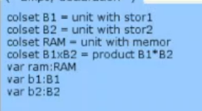
Рис. 1: Декларации
Готовая сеть Петри моделируемой системы представлена на (рис. 2).
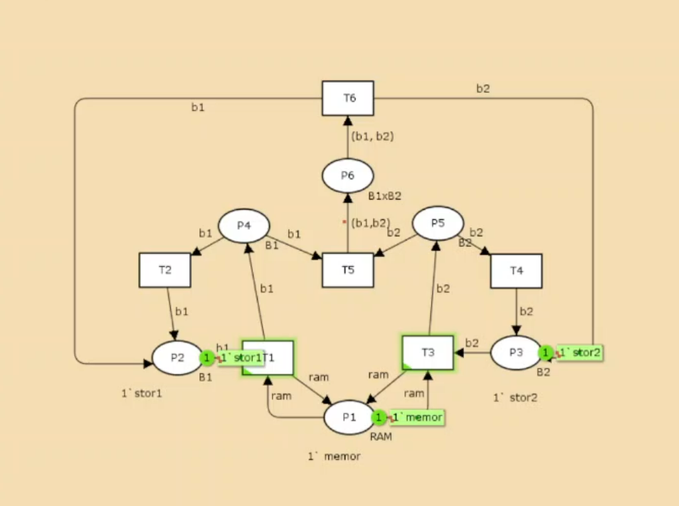
Рис. 2: Готовая модель на CPNTools
Множество позиций:
- P1 — состояние оперативной памяти (свободна / занята);
- P2 — состояние внешнего запоминающего устройства B1 (свободно / занято);
- P3 — состояние внешнего запоминающего устройства B2 (свободно / занято);
- P4 — работа на ОП и B1 закончена;
- P5 — работа на ОП и B2 закончена;
- P6 — работа на ОП, B1 и B2 закончена;
Множество переходов:
- T1 — ЦП работает только с RAM и B1;
- T2 — обрабатываются данные из RAM и с B1 переходят на устройство вывода;
- T3 — CPU работает только с RAM и B2;
- T4 — обрабатываются данные из RAM и с B2 переходят на устройство вывода;
- T5 — CPU работает только с RAM и с B1, B2;
- T6 — обрабатываются данные из RAM, B1, B2 и переходят на устройство вывода.
Функционирование сети Петри можно рассматривать как срабатывание переходов, в ходе которого происходит перемещение маркеров по позициям:
- работа CPU с RAM и B1 отображается запуском перехода T1 (удаление маркеров из P1, P2 и появление в P1, P4), что влечет за собой срабатывание перехода T2, т.е. передачу данных с RAM и B1 на устройство вывода;
- работа CPU с RAM и B2 отображается запуском перехода T3 (удаление маркеров из P1 и P3 и появление в P1 и P5), что влечет за собой срабатывание перехода T4, т.е. передачу данных с RAM и B2 на устройство вывода;
- работа CPU с RAM, B1 и B2 отображается запуском перехода T5 (удаление маркеров из P4 и P5 и появление в P6), далее срабатывание перехода T6, и данные из RAM, B1 и B2 передаются на устройство вывода;
- состояние устройств восстанавливается при срабатывании: RAM — переходов T1 или T2; B1 — переходов T2 или T6; B2 — переходов T4 или T6. [1]
Запустим модель (рис. 3).
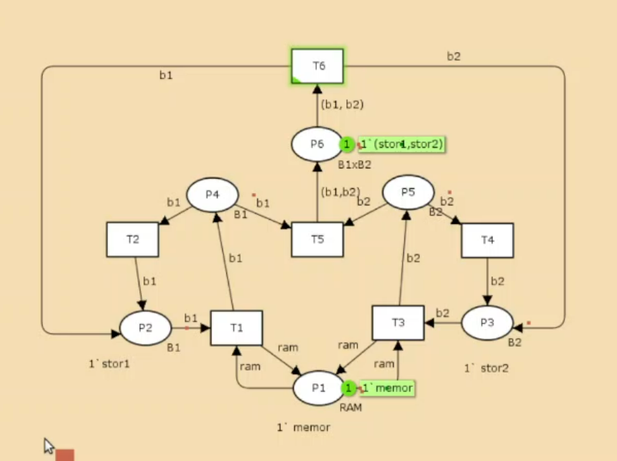
Рис. 3: Работа модели

4.1 Анализ модели
Построим дерево достижимости (рис. 4).
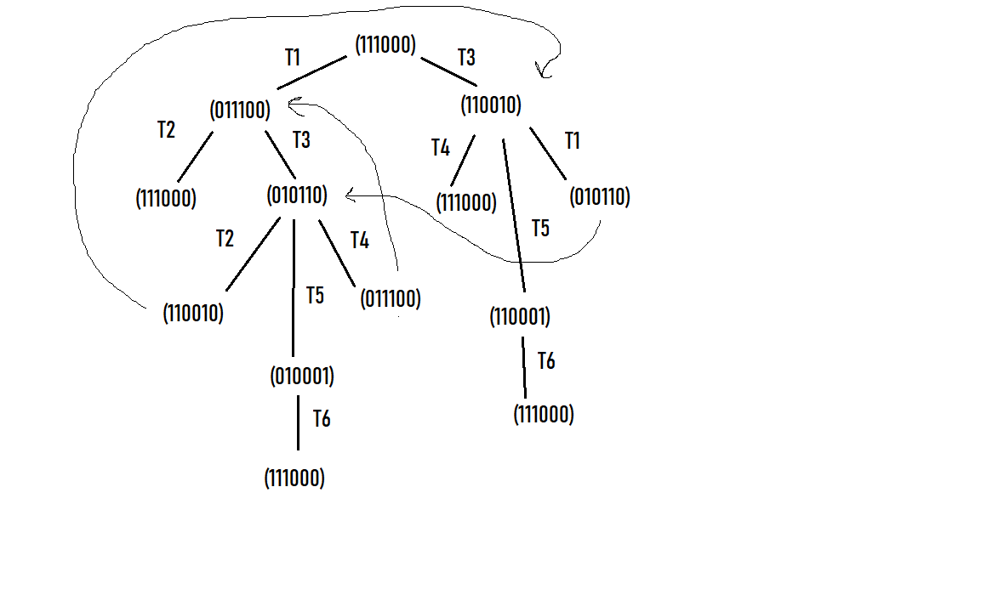
Рис. 4: Дерево достижимости для модели
По этому дереву мы видим, что сеть безопасна (так как число фишек в каждой позиции не превышает 1), ограниченна (так как существует такое целое k, что число фишек в каждой границе не может превысить), созраняющей (лишь передвигает фишки) и не имеет тупиков [4].
Вычислим пространство состояний. Сформируем отчёт о пространстве состояний и проанализируем его. Построим граф пространства состояний.
CPN Tools state space report for:
/home/openmodelica/mip/lab13.cpn
Report generated: Thu Mar 27 16:11:21 2025
Statistics
------------------------------------------------------------------------
State Space
Nodes: 5
Arcs: 10
Secs: 0
Status: Full
Scc Graph
Nodes: 1
Arcs: 0
Secs: 0
Boundedness Properties
------------------------------------------------------------------------
Best Integer Bounds
Upper Lower
New_Page'P1 1 1 1
New_Page'P2 1 1 0
New_Page'P3 1 1 0
New_Page'P4 1 1 0
New_Page'P5 1 1 0
New_Page'P6 1 1 0
Best Upper Multi-set Bounds
New_Page'P1 1 1`memor
New_Page'P2 1 1`stor1
New_Page'P3 1 1`stor2
New_Page'P4 1 1`stor1
New_Page'P5 1 1`stor2
New_Page'P6 1 1`(stor1,stor2)
Best Lower Multi-set Bounds
New_Page'P1 1 1`memor
New_Page'P2 1 empty
New_Page'P3 1 empty
New_Page'P4 1 empty
New_Page'P5 1 empty
New_Page'P6 1 empty
Home Properties
------------------------------------------------------------------------
Home Markings
All
Liveness Properties
------------------------------------------------------------------------
Dead Markings
None
Dead Transition Instances
None
Live Transition Instances
All
Fairness Properties
------------------------------------------------------------------------
New_Page'T1 1 No Fairness
New_Page'T2 1 No Fairness
New_Page'T3 1 No Fairness
New_Page'T4 1 No Fairness
New_Page'T5 1 Just
New_Page'T6 1 Fair
Из отчета можем видеть, что в нашей модели лишь 5 узлов и 10 переходов. Мы видим все переходы и состояния, а также то, как проходила работа модели.
Построим граф пространства состояний (рис. 5).
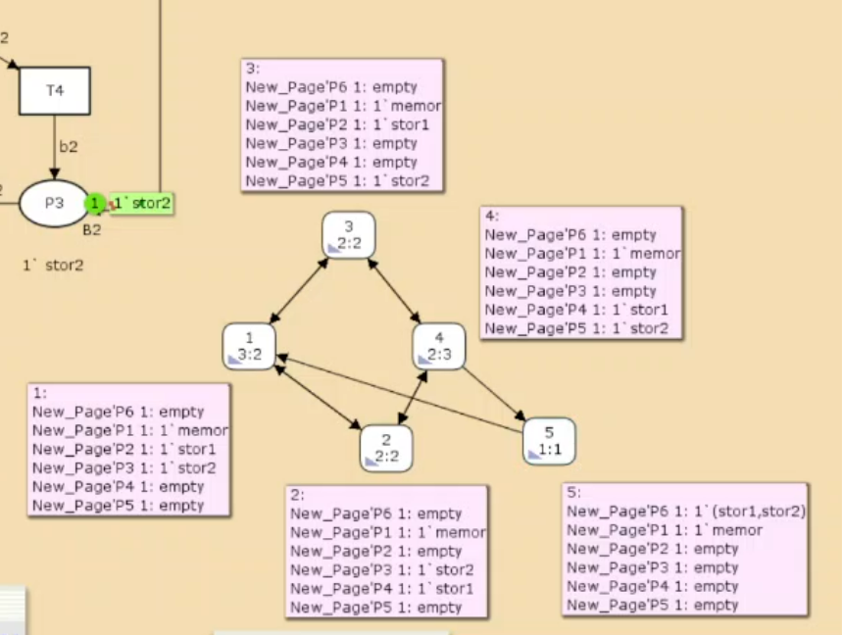
Рис. 5: Граф пространства состояний

5 Выводы
В этой лабораторной работе я смогла построить модель простого протокола передачи данных, а также сделала отчет его пространства состояний.

Список литературы
- Л.13. Задание для самостоятельного выполнения
- Слайды: Сети Петри. Основные понятия и определения
- Сети Петри и конечные автоматы
- Слайды: Методы анализа сетей Петри

